Ejercicio useState + useEffect

Crea un componente con el nombre “GestorDeTareas” teniendo en cuenta lo siguiente:

- La pantalla inicial será:
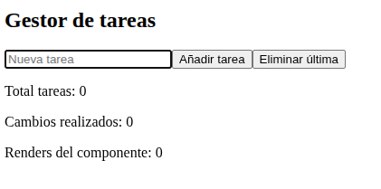

- Se podrá añadir tantas tareas como se quiera:

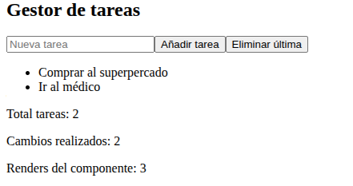

- Como se puede ver en la captura anteriror, se irá contabilizando:
  - El número de tareas, contabiliza el número de tareas pendientes.
  - Los cambios realizados, se incrementará con cada acción, ya sea añadiendo o eliminando tareas.
  - Número de renders, cada vez que se renderiza el componente.
- El botón “Añadir tarea”, añade una tarea, limpia el input e incrementa el contador de Cambios realizados.
- El botón “Eliminar última”, elimina la última tarea de la lista e incrementa el contador de Cambios realizados.

Nota:
- Debes usar los siguientes hook:
  - useState para controlar los estados del componente.
  - UseRef para el input para que se mantenga el foco y se limpie después de añadir la tarea. Es importante controlar el número de renders (solo los necesarios)
  - useEffect, para controlar los efectos secundarios.

